**Министерство науки и высшего образования Российской Федерации**

**ФЕДЕРАЛЬНОЕ ГОСУДАРСТВЕННОЕ АВТОНОМНОЕ ОБРАЗОВАТЕЛЬНОЕ УЧРЕЖДЕНИЕ ВЫСШЕГО ОБРАЗОВАНИЯ**

**«Национальный исследовательский университет ИТМО»**

**(Университет ИТМО)**

Факультет инфокоммуникационных технологий

Отчет по дисциплине: **«Web-программирование»**

Лабораторная работа № 2

Выполнили: Сергеев Артем

Группа: К3322

Проверила: Марченко Елена Вадимовна

Санкт-Петербург

2024

Содержание

Введение. 3

Часть 1. Git 4

Часть 2. Gulp 6

Часть 3. Программа-клиент 9

Заключение 10

# Введение.

**Цель**: ознакомиться с Git и Gulp, а также написать программу-клиент, которая показывает веб-страницы.

# Часть 1. Git

В данном упражнении требовалось сделать 3 коммита для изменений в файлах локального репозитория. После этого синхронизировать локальный и удаленный репозитории.

Сначала переходим в нашу папку и инициализируем репозиторий (рисунок 1)

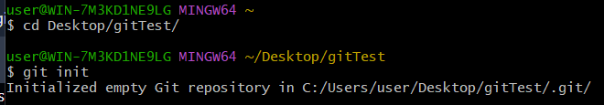Рисунок 1

Добавляем все файлы в Git и делаем первый коммит (рисунок 2)

Аналогично делаем еще 3 коммита, меняя файл проекта

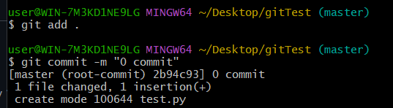

Рисунок 2

Синхронизируем локальный репозиторий с удаленным (рисунок 3)

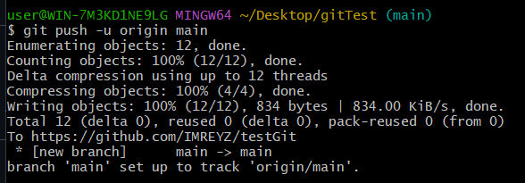

Рисунок 3

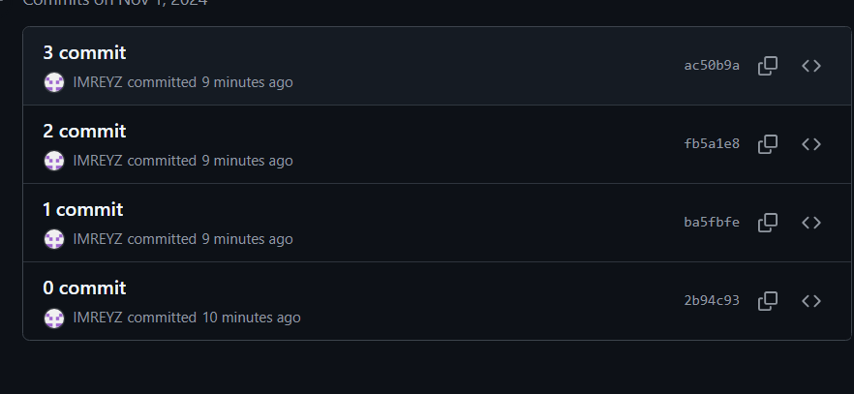В итоге вышло 4 коммита (рисунок 4)

Рисунок 4

Ссылка на репозиторий с коммитами: [https://github.com/IMREYZ/testGit](https://github.com/IMREYZ/testGit%20)

# Часть 2. Gulp

Для начала переместились в папку проекта и проверили версии Node.js и npm. Далее создали файл package.json и папку node_modules (рисунок 5)

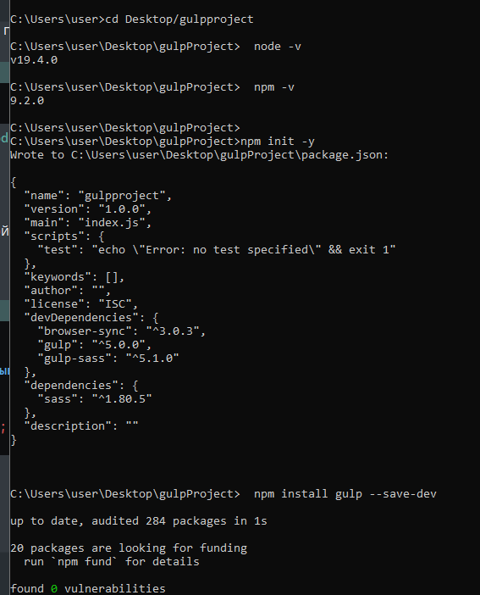

Рисунок 5

Далее в файле gulpfile.js создали Task, который выводит “hello, Gulp” в консоль (рисунок 6)

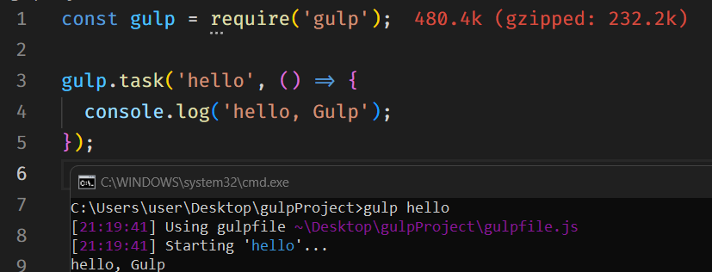

Рисунок 6

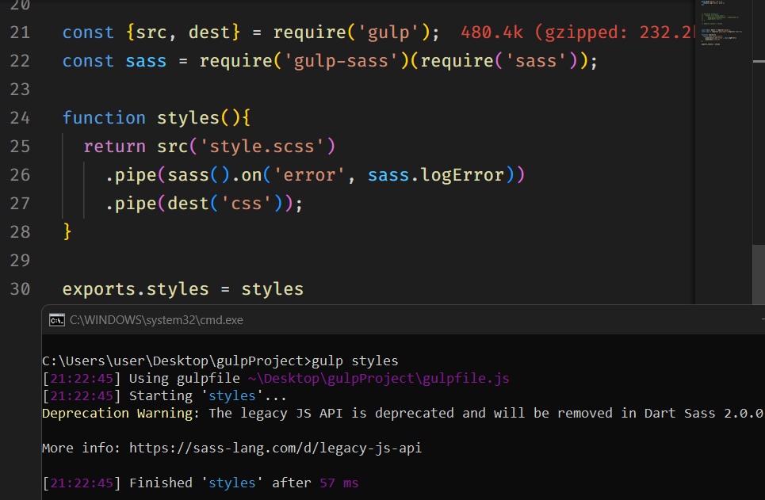Далее сделаем Task, который меняет SCSS файл на CSS (рисунок 7)

Рисунок 7

На рисунке 8 видим scss, который изменился в css файл (рисунок 9):

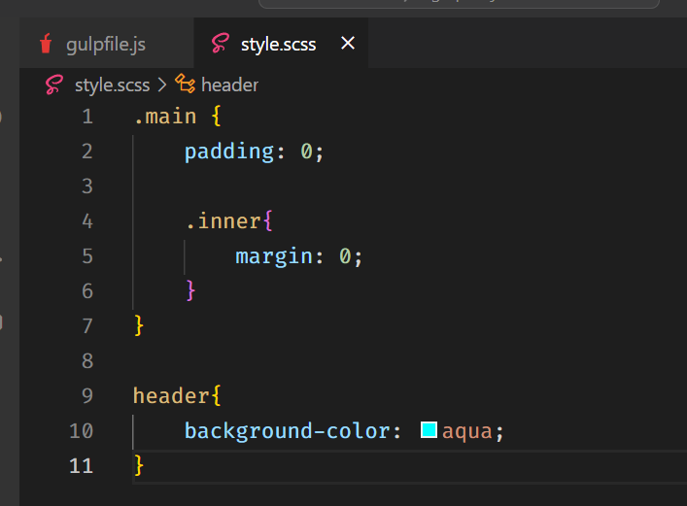

Рисунок 8

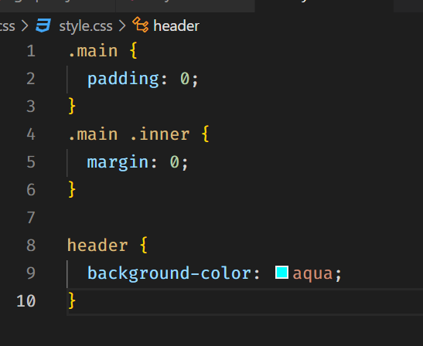

Рисунок 9

# Часть 3. Программа-клиент

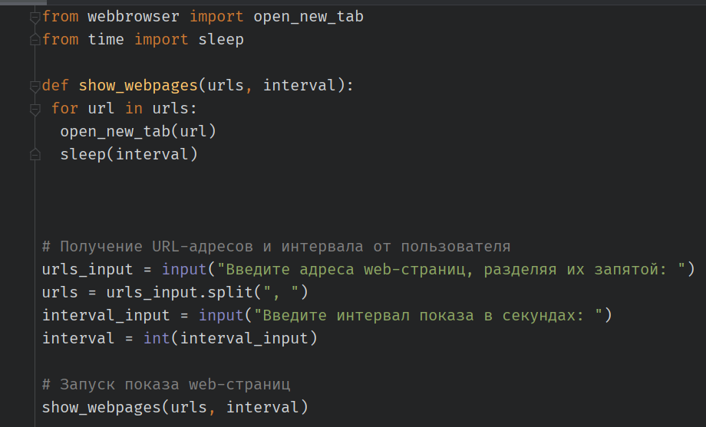В данном упражнении требовалось создать программу, которая будет открывать web-страницы из списка поочередно с определенным интервалом. Программа была написана на языке Python. Основными библиотеками являются webbrowser и time (рисунок 10)

Рисунок 10

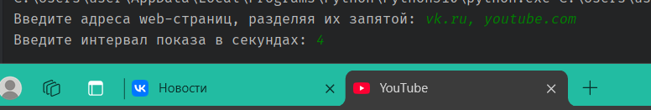Пример работы программы на рисунке 11

Рисунок 11

# 

# Заключение

Ознакомились с Git, создали task с использованием Gulp, а также разработали программу-клиент для открытия веб-страниц.